**05.10.2021 Учебная группа: 2ТО**

**Преподаватель Черномордик Анна Евгеньевна**

**ОП.02 Электротехника и электроника**

Тема 2.2 Электрическая цепь и её элементы. Закон Ома.

.

**Лекция № 9**

**Цель занятия:** Усвоить основные понятия.

**Задачи занятия:** уметь применять полученные знания для решения ситуационные задач.

**Задание студентам:**

1.Записать в тетрадь и выучить конспект лекции.

2. Ответить на контрольные вопросы и решить задачи. Фотографию конспекта и ответы на контрольные вопросы прислать на электронный адрес **kabinet1218@gmail.com** в срок **до 08.00 06.10.2021** **г.**

План:

1. Электрическая цепь и её элементы.
2. Закон Ома

Литература:

Основные источники:

1. И. А. Данилов, П.М. Иванов. Общая электротехника с основами электроники, Высшая школа, 1989.

2. Общая электротехника с основами электроники. Учебник для техникумов В.А.. Гаврилюк, Б.С. Гершунский, А.В. Ковальчук, ЮА. Куницкий - Киев: Высшая школа. Главное издательство, 1980.

3. Т.Ф. Березкина Задачник по общей электротехнике с основами электроники - М.: Высшая школа, 1983.

Дополнительные источники:

1. И. Федотов, Основы электроники, Москва, «Высшая школа», 1990.

2. Общая электротехника с основами электроники, Усс Л.В., Красько А.С., Климович Г.С., 1990.

**Вопрос № 1 Электрическая цепь и её элементы**

Понимание и знание того, что такое электрическая цепь и в чём её отличие от **электрической схемы** — это **ключ ко всей теории электрических цепей**.

**Совокупность устройств и объектов, образующих пути для электрического тока, электромагнитные процессы в которой могут быть описаны с помощью понятий об электродвижущей силе, токе и напряжении, называют электрической цепью.**

Это полное определение, но возможен его сокращённый минимизированный вариант, который может быть вот таким:

**Электрическая цепь — это соединение элементов, образующих контур, в котором возможно существование электрического тока.**

В определениях, и в полном и кратком, речь идёт о совокупности и соединении элементов (устройств и объектов). Это означает, что не разрозненно, что имеется какое-то сочетание, объединение тех самых элементов. Это говорит нам также о том, что элементы способны к такому соединению.

Из чего она состоит? В ней есть генератор – источник тока, приемник (например, лампочка или электродвигатель), а также система передачи (провода). Чтобы цепь стала именно цепью, а не набором проводов и батареек, ее элементы должны быть соединены между собой проводниками. Ток может течь только по замкнутой цепи.

По какому фундаментальному признаку можно разделить все цепи электрического тока? По тому же, что и ток! Есть цепи ***постоянного*** тока, а есть – ***переменного***. В цепи постоянного тока он не меняет своего направления, полярность источника постоянна. Переменный же ток периодически изменяется во времени как по направлению, так и по величине.

**Самая простая электрическая цепь и её схема**

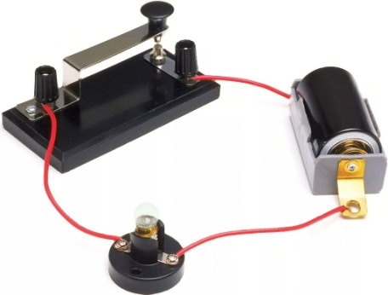Пользуясь определением электрической цепи, можно изобразить схему простейшей электрической цепи. Это цепь, состоящая минимум из одного источника тока (ЭДС) и одного нагрузочного элемента, которым для наглядности может служить электрическая лампа накаливания.

***Основное назначение электрической цепи*** - распределение и взаимное преобразование электрической и других видов энергии.

Электрическая цепь состоит из трех основных элементов:

-источника электрической энергии;

-приемника электрической энергии;

- соединительных проводов.

Отдельное устройство, входящее в электрическую цепь и выполняющее определенную функцию, называют *элементом электрической цепи*.

Для анализа и синтеза электрических цепей вводят понятия: ***электродвижущей силы*** (ЭДС), обозначается *Е*; ***напряжения***, обозначается *U* (*Е* и *U* измеряются в Вольтах [B]); ***тока*** (*I*) измеряется в Амперах [A]; ***сопротивления*** *R*, [Ом]; величины, обратной сопротивлению - ***проводимости*** (*G*) измеряется в Сименсах [См] (*R*=1/*G*); ***индуктивности*** *L* , единица измерения Генри [Гн]; ***емкости*** *С*, единица измерения Фарада [Ф]. На схемах вышеперечисленные элементы обозначаются следующим образом:

*G*

*R*

активные сопротивление и проводимость - , ,

*L*

индуктивность - ,

###### C



емкость - ,

источник ЭДС - ,

###### Е

###### J



источник тока - .

Положительным направлением тока называется направление, в котором перемещают положительно заряженные частицы или направление, противоположное движению электронов.

Все элементы электрических цепей можно разделить на активные и пассивные.

Активные элементы цепи – это те элементы, которые индуцируют ЭДС. К ним относятся источники тока, аккумуляторы, электродвигатели.

Пассивные элементы – соединительные провода и электроприемники.

Приемники и источники тока, с точки зрения топологии цепей, являются двухполюсными элементами (двухполюсниками). Для их работы необходимо два полюса, через которые они передают или принимают электрическую энергию. Устройства, по которым ток идет от источника к приемнику, являются четырехполюсниками. Чтобы передать энергию от одного двухполюсника к другому им необходимо минимум 4 контакта, соответственно для приема и передачи.

Резисторы – элементы электрической цепи, которые обладают сопротивлением. Вообще, все элементы реальных цепей, вплоть до самого маленького соединительного провода, имеют сопротивление. Однако в большинстве случаев этим можно пренебречь и при расчете считать элементы электрической цепи идеальными.

Существуют условные обозначения для изображения элементов цепи на схемах.

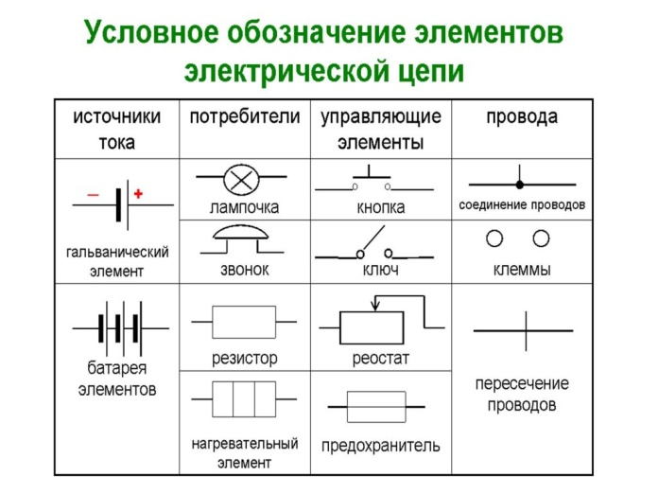

**Вольт-амперная характеристика** – фундаментальная характеристика элементов цепи. Если вольт-амперная характеристика представляет собой прямую линию, то говорят, что элемент линейный.

Зависимость тока, протекающего по сопротивлению нагрузки, от падения напряжения на этом сопротивлении принято называть вольт-амперной характеристикой (ВАХ) цепи. Эту характеристику изображают графически. На рис. представлены ВАХ электрической цепи.

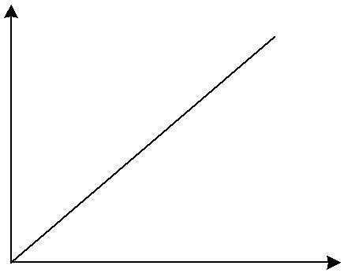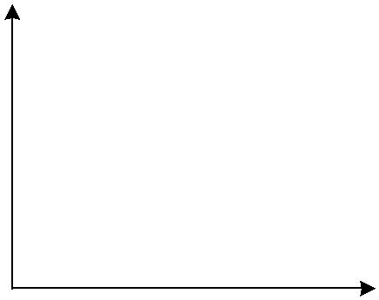

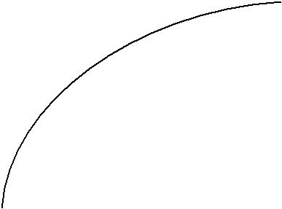

*Рис. ВАХ электрической цепи:* ***а*** *– линейной;* ***б*** *– нелинейной*

Цепь, состоящая из линейных элементов – линейная электрическая цепь. Нелинейная электрическая цепь – такая цепь, сопротивление участков которой зависит от значений и направления токов.

Какие есть способы соединения элементов электрической цепи? Какой бы сложной ни была схема, элементы в ней соединены либо последовательно, либо параллельно.

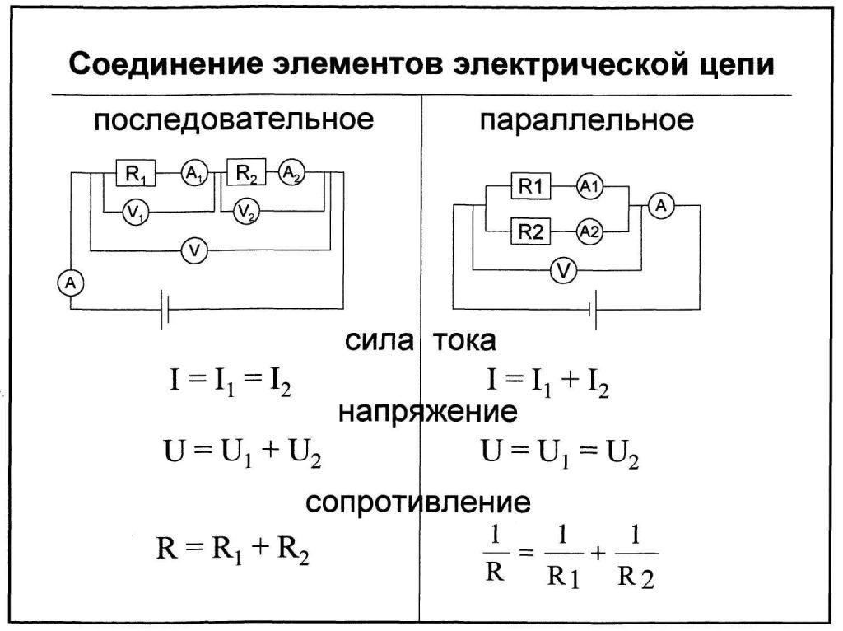

При решении задач и анализе схем используют следующие понятия:

* ***Ветвь****– такой участок цепи, вдоль которого течет один и тот же ток;*
* ***Узел****– соединение ветвей цепи;*
* ***Контур****– последовательность ветвей, которая образует замкнутый путь. При этом один из узлов является как началом, так и концом пути, а другие узлы встречаются в контуре только один раз.*

Чтобы понять, что есть что, взглянем на рисунок:

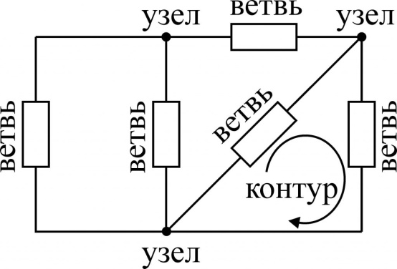

Классификация электрических цепей

По назначению электрические цепи бывают:

* *Силовые электрические цепи;*
* *Электрические цепи управления;*
* *Электрические цепи измерения;*

**Силовые цепи** предназначены для передачи и распределения электрической энергии. Именно силовые цепи ведут ток к потребителю.

Также цепи разделяют по силе тока в них. Например, если ток в цепи превышает 5 ампер, то цепь силовая. Когда вы щелкаете чайник, включенный в розетку, Вы замыкаете силовую электрическую цепь.

**Электрические цепи управления** не являются силовыми и предназначены для приведения в действие или изменения параметров работы электрических устройств и оборудования. Пример цепи управления – аппаратура контроля, управления и сигнализации.

**Электрические цепи измерения** предназначены для фиксации изменений параметров работы электрического оборудования.

**Вопрос № 2 Закон Ома**

# **Закон Ома для участка цепи**

Все три величины: напряжение, ток и сопротивление, взаимосвязаны. Такую взаимосвязь обнаружил Георг Симон Ом и опубликовал в статье в 1827 году. Он математически исследовал гальваническую электрическую цепь.

Основным открытием Ома было то, что величина силы тока, проходящего через металлический проводник прямо пропорциональна напряжению, что и выразил он в виде математической записи — уравнения (формулы).

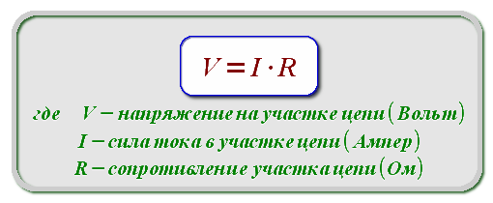

В этом алгебраическом выражении напряжение (**V**) равно величине силе тока (**I**) умноженной на сопротивление (**R**). Используя алгебраические методы, мы можем манипулировать этим уравнением и записать его ещё в двух вариантах, для **I** и для **R** соответственно:

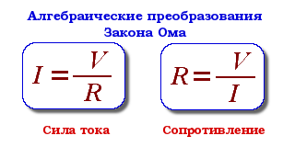

Формулировка Закона Ома для участка цепи имеет следующее содержание:

**Сила тока, протекающего в участке цепи, прямо пропорциональна падению напряжения на этом участке, и обратно пропорциональна сопротивлению этого участка.**

Прямая пропорциональность говорит о том, что при увеличении напряжения **V** в **n** раз, сила тока **I** увеличится также в **n** раз, то же самое касается уменьшения величины напряжения.

Обратная пропорциональность говорит сама за себя. Если сопротивление **R** увеличится в **n** раз, тогда сила тока **I** уменьшится в **n** раз. Если же сопротивление уменьшится в **n** раз, тогда сила тока **I** увеличится в **n** раз.

**Задача 1.1**

*Рассчитать силу тока, проходящую по медному проводу длиной 100 м, площадью поперечного сечения 0,5 мм2, если к концам провода приложено напряжение 12 B.*

  Задачка простая, заключается в нахождении сопротивления медной проволоки с последующим расчетом силы тока по формуле закона Ома для участка цепи. Приступим.

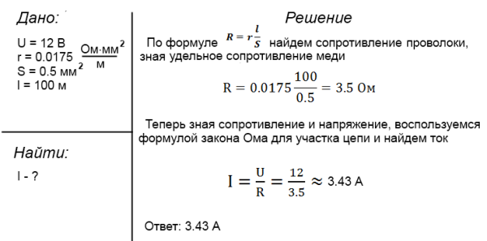

# **Закон Ома для полной цепи (DC)**

Рассмотрим **Закон Ома** (Ohm's law) для полной электрической цепи постоянного тока. Здесь нас прежде всего интересует его практическое отношение к постоянному току (direct current). Различают две формулировки **Закона Ома**, одна для участка цепи, а другая для полной цепи. В последней учитывается источник тока, точнее его внутреннее сопротивление.

Простейшая электрическая цепь постоянного тока состоит из источника тока и одной единственной резистивной нагрузки, а попросту из — активного сопротивления.

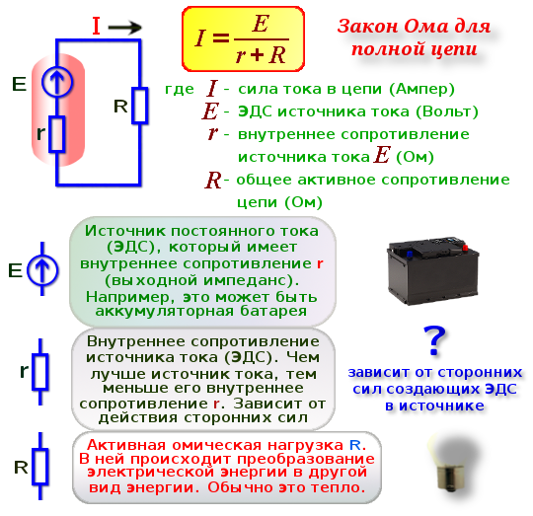

**Задача 2.1**

*Найти силу тока в цепи, если известно что сопротивление цепи 11 Ом, а источник подключенный к ней имеет ЭДС 12 В и внутреннее сопротивление 1 Ом.*

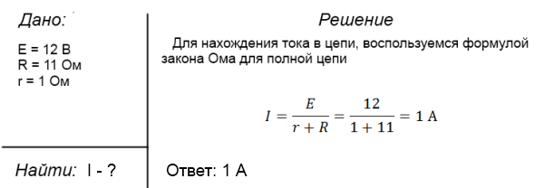

Теперь решим задачу посложнее.

**Задача 2.2**

*Источник ЭДС подключен к резистору сопротивлением 10 Ом с помощью медного провода длиной 1 м и площадью поперечного сечения 1 мм2. Найти силу тока, зная что ЭДС источника равно 12 В, а внутреннее сопротивление 1,9825 Ом.*

Приступим.

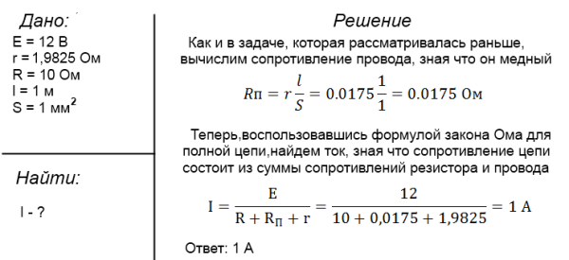

**Для тех, кто плохо знаком с алгеброй, есть хороший способ запомнить вариации применения Закона Ома**.

Для этого достаточно изобразить треугольник на листке бумаги, который будет разбит на три части. Вершина треугольника — это **E**, правый угол — это **R**, а левый угол — это **I**.

Для удобства полезно запомнить эту картинку:

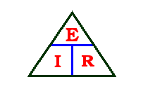

Если вы знаете **E** и **I**, и желаете определить, чему равно **R**, тогда нужно зачеркнуть на картинке неизвестное **R**, и наглядно будет видно, что нужно сделать:

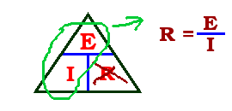

Если вам известны **E** и **R**, и вы желаете отыскать значение тока **I**, тогда выполняем подобное действие, но зачёркиваем неизвестное **I**. В итоге наглядно видим, что для отыскания **I** нужно напряжение делить на сопротивление **R**:

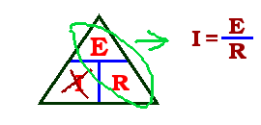

Если вы знаете **I** и **R**, и желаете определить **Е**, тогда зачеркните **E** и посмотрите, что получилось. Вам нужно умножить величину тока **I**, протекающего в электрической цепи (ветви), на величину сопротивления участка цепи. В итоге вы получите значение падения напряжения **E** на этом участке:

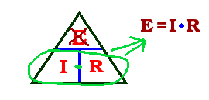

В конце концов, вы придёте к тому, что знание алгебры необходимо для глубокого изучения электротехники и электроники. Приведённый выше способ позволит вам легко выполнять свои первые расчёты электрических цепей. Если же вы знакомы с алгеброй, то вам достаточно помнить формулировку Закона Ома с тем, чтобы составить необходимую пропорцию и из неё получить все остальные формулы для нахождения неизвестных величин.

**Закон Ома для участка цепи, несодержащего ЭДС**.

Под напряжением на зажимах цепи понимают разность потенциалов между крайними точками ветви. Ток течет от большего потенциала к меньшему.





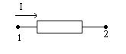

φ1 > φ2  *U*12 = φ1- φ2

*I* = *U*12/*R* = (φ1- φ2)/*R*

**Закон Ома для участка цепи, содержащего ЭДС.**

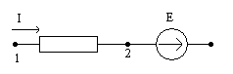

3







*I* = *U*12/*R* = (φ1- φ2)/*R*

φ2 = φ3 - *E*

φ1 – φ3 = *U+E* Из этого следует: *I* = ( φ1 – φ3 –*E)/R* = (U13-*E)/R*.

**КОНТРОЛЬНЫЕ ВОПРОСЫ**

1. Сформулируйте определение электрической цепи.
2. На какие элементы разделяют электрическую цепь?
3. Сформулируйте определение закона Ома для участка цепи.
4. Сформулируйте определение закона Ома для полной цепи.

**ЗАДАЧИ ДЛЯ САМОСТОЯТЕЛЬНОГО РЕШЕНИЯ**

1. Какое сопротивление следует включить в цепь, по которой протекает ток *I=0,025 А*, если на нем должно быть падение напряжения *U=2 В*.

2. К концам участка цепи, сопротивление которого равно 200 Ом, включен вольтметр, показывающий 25 В. Чему равно показание миллиамперметра, включенного последовательно с сопротивлением этого участка цепи? (Сопротивлением прибора пренебречь).

3. Какую площадь поперечного сечения должен иметь медный провод длиною в 200 м, чтобы при токе в 2,4 А напряжение на его концах было равно 4,8 В?